Файл импорт
Что зависист от артикл поставщик незавсисим от артикл поставщик и производ и категрия отдельно по листам 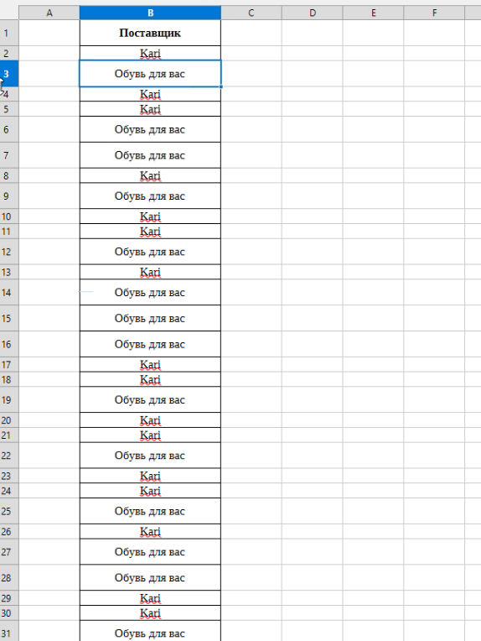
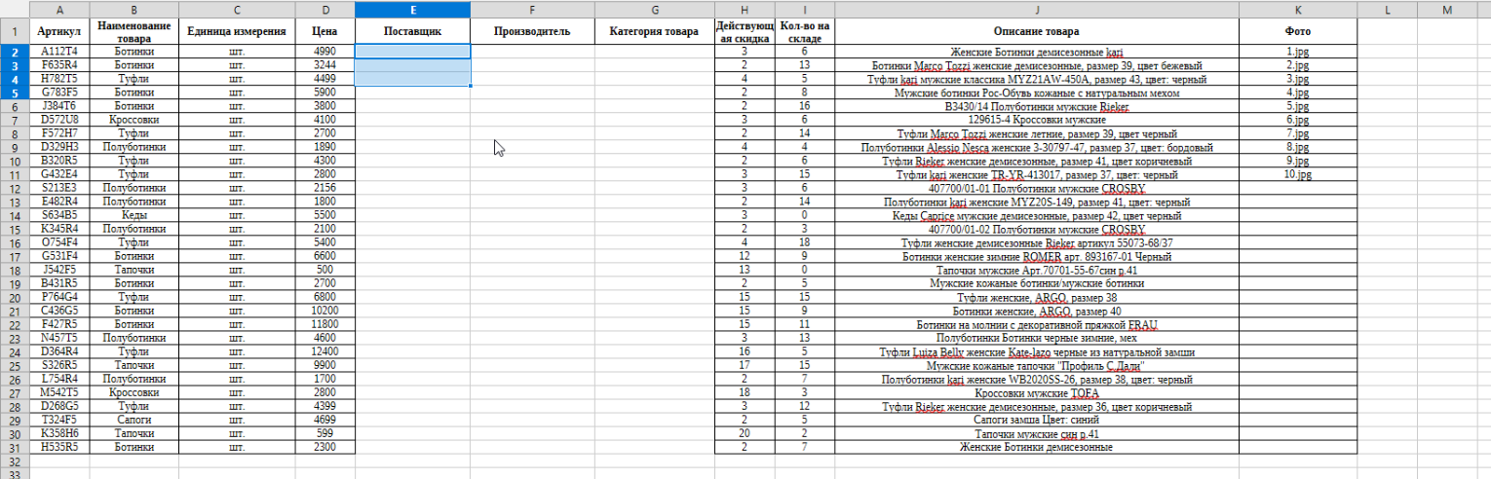
Справочкники столбов которые вынесли с основы
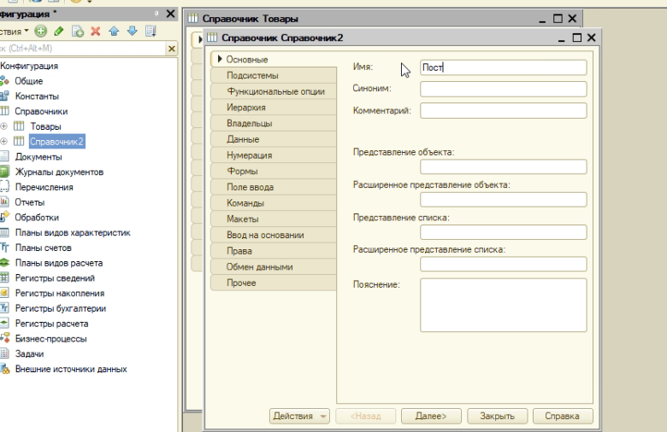

Предопридео лаеык
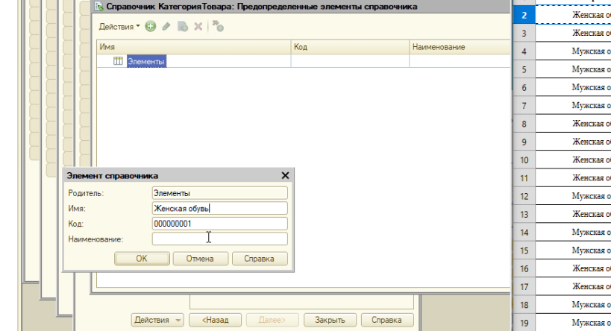
Реквизиты в товары артикул единицы измерения и тд
КОДДДДД ДЛЯ БОГОВ
Общее команд общие добавить
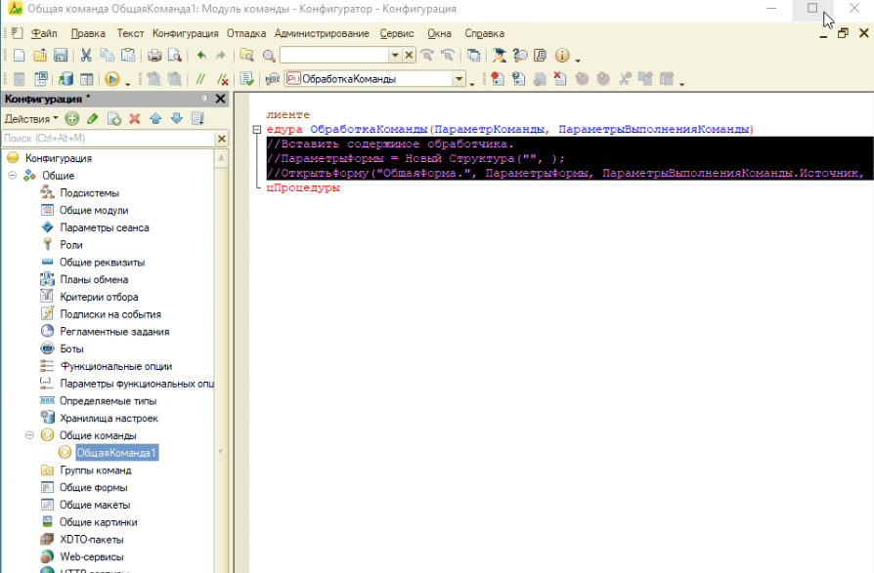

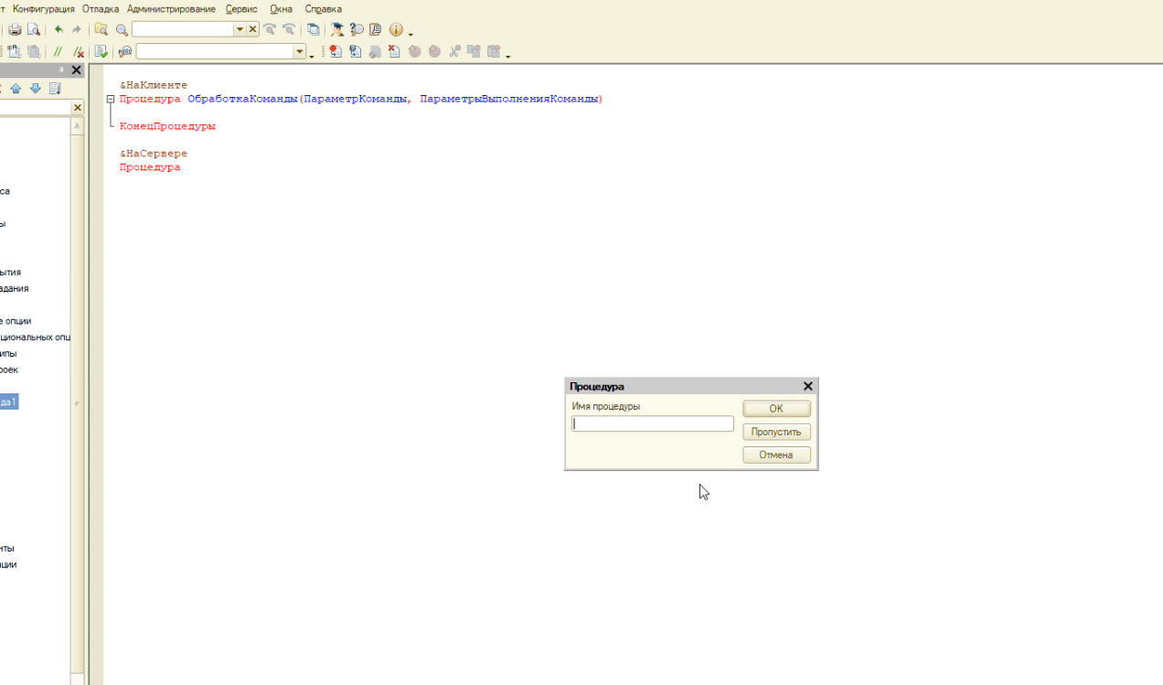
Bvgjhhnn njdfhjd
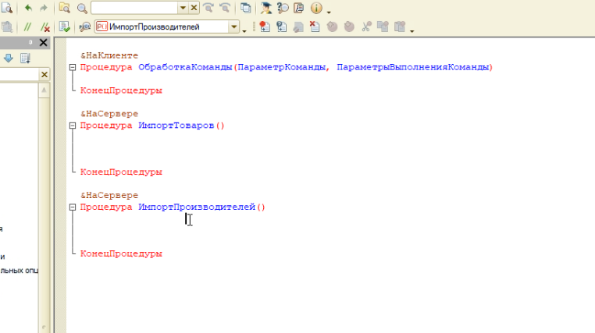
Эксель новый файл производители
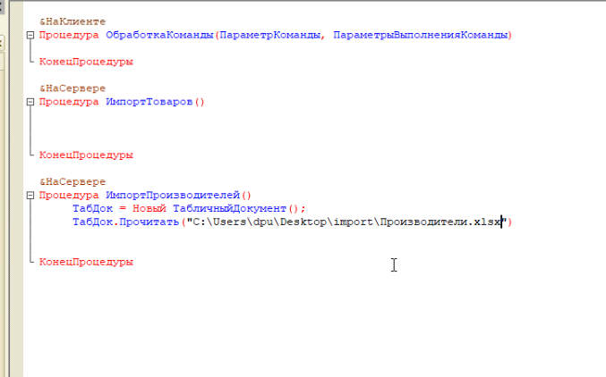
Стр = 2 с какой начинаем воровать
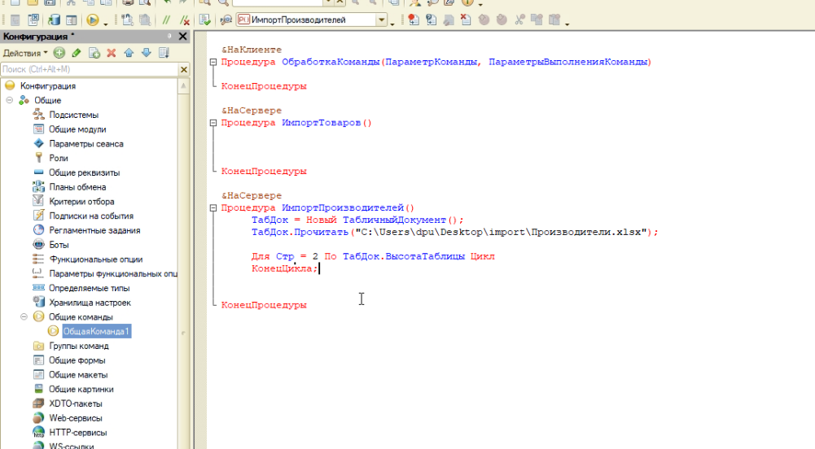

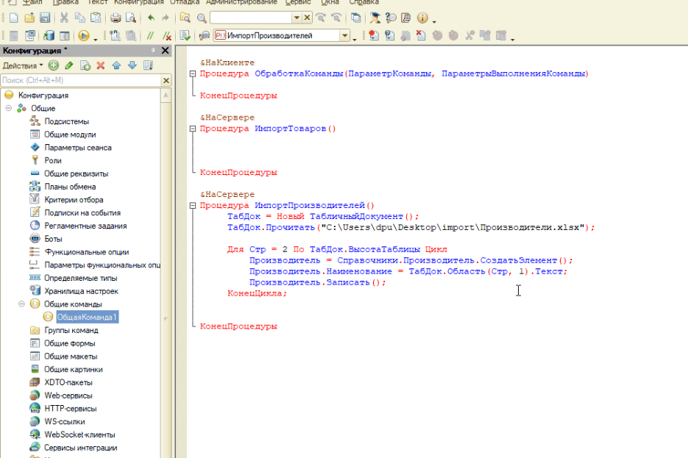
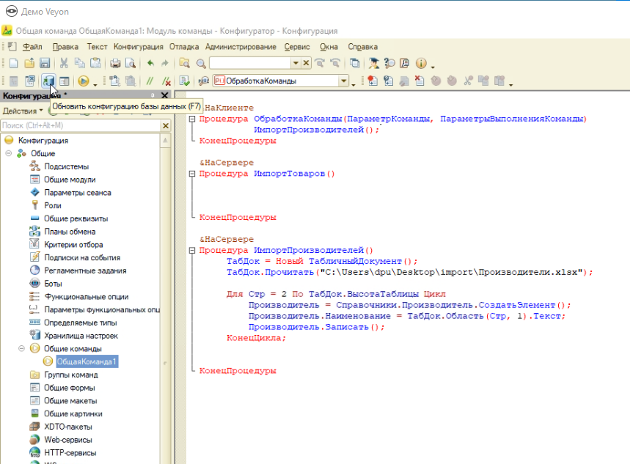

2 раза на импорт группа сервис обновляем запуск

Ирвапы леоаем итеперь импот 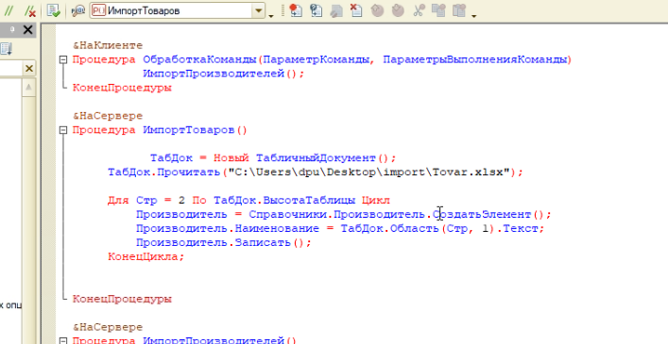
Для фото коп путь и в эксель добавляем
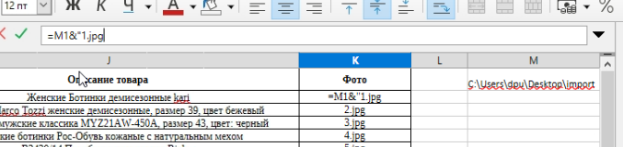

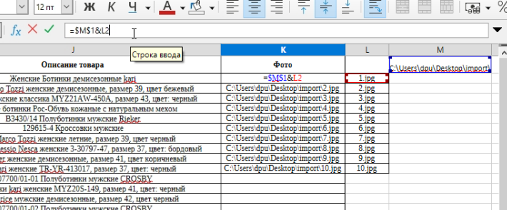

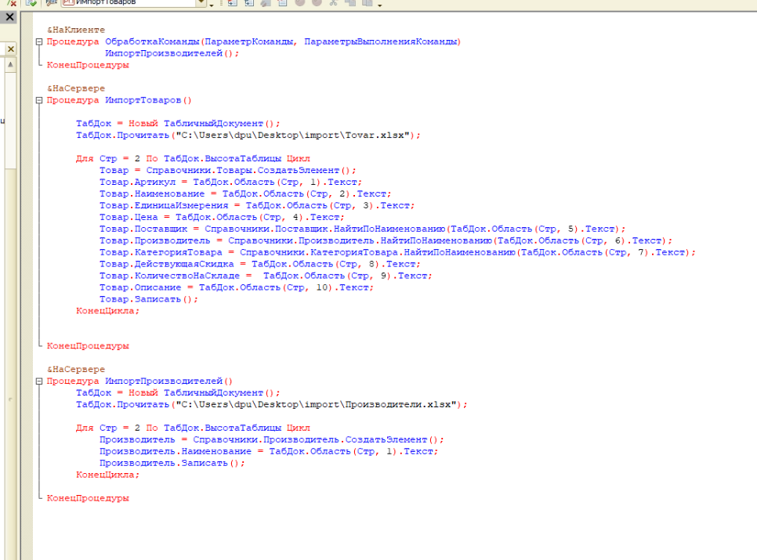
На данный момент сделано 1бд-ер еще 2частично
ИМПОРТПОЛЬЗОВАТЕЛЕЙ +3роли адм мен автомкдин т гость
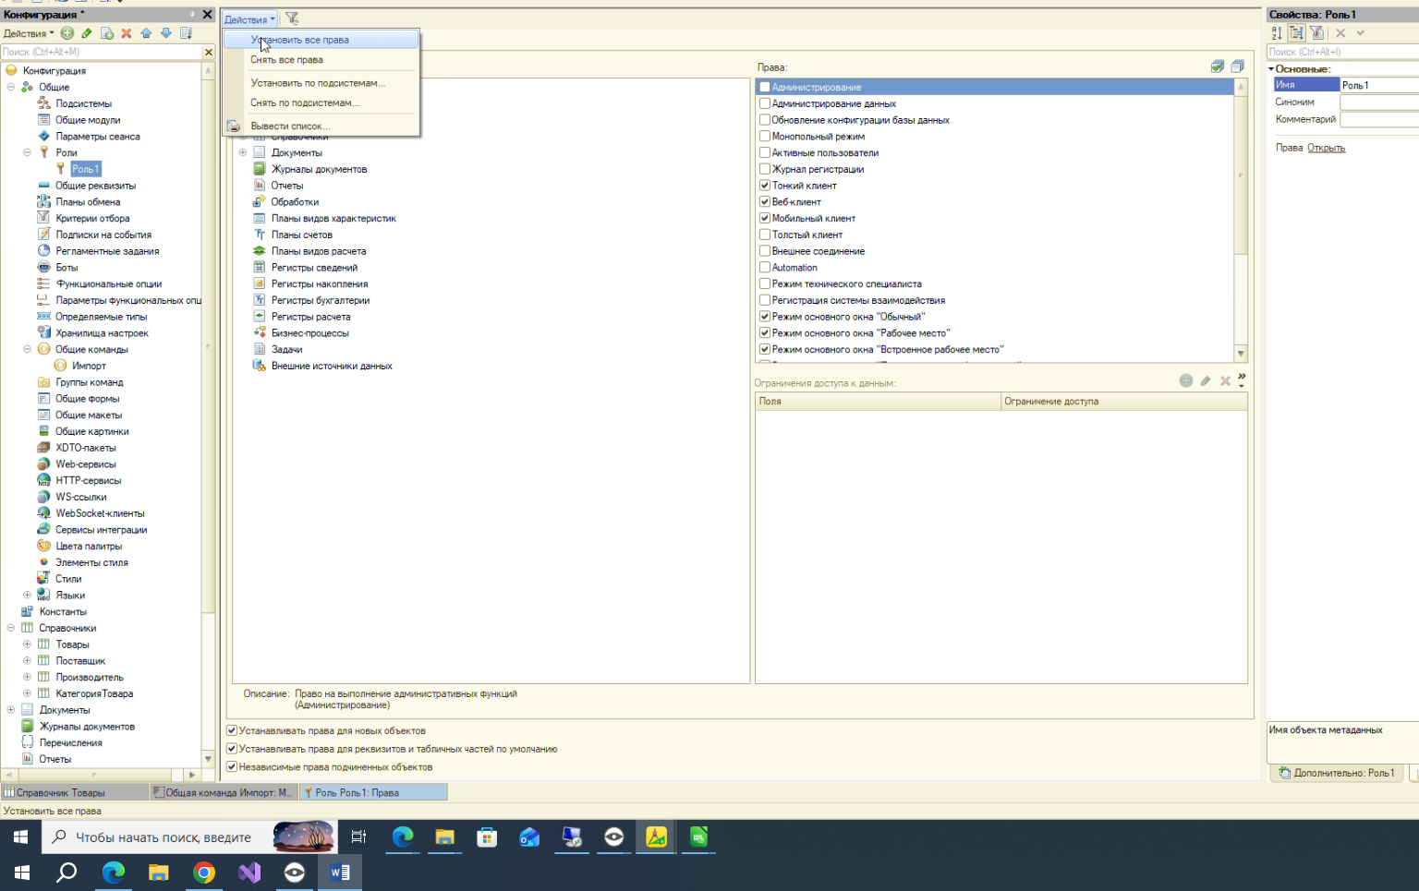

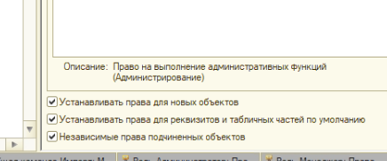
Гостю только чтение

Для ролей импоорт
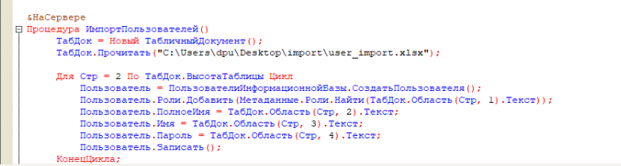
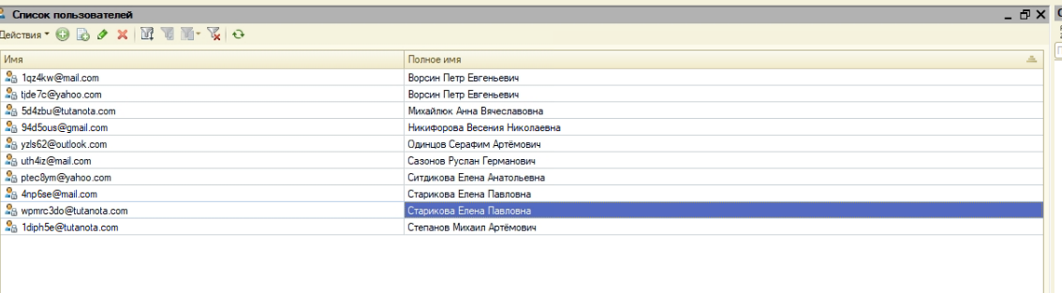

3 фул сделано только фильтрацимю накинуть
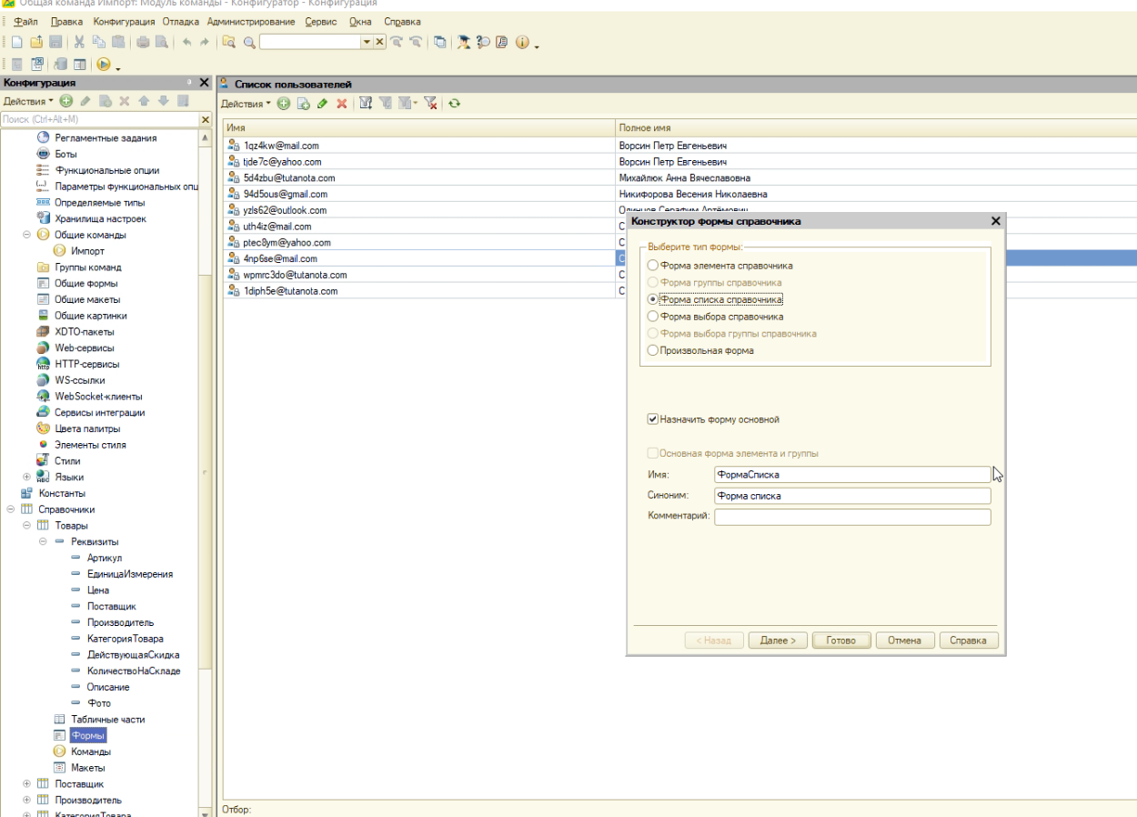

Карточку кдипаеим
+группа группа горизонт
+еще группа в нее группа под ними производ
Ееще группа с права
Для цены скиддки и колво склад
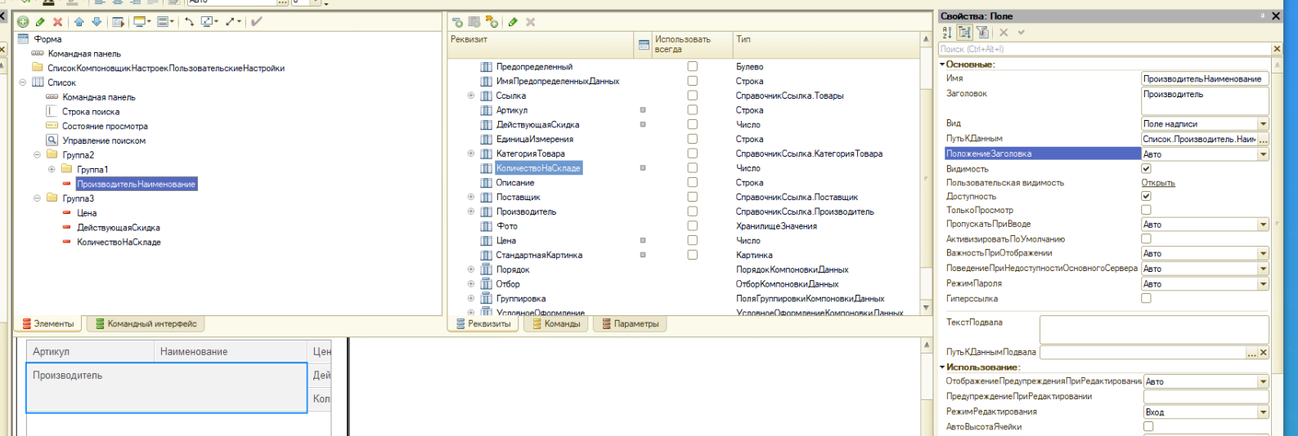

Цена в формат
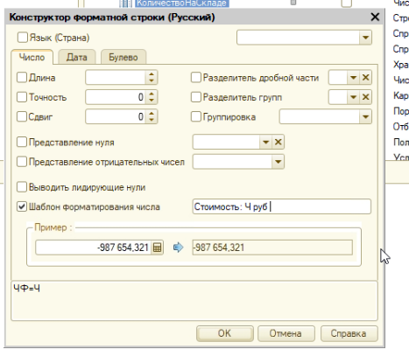
Ч ВЛАДИК НЕ ТРОГАЙ!!!!!!!!!!!
ВЛАДИК МОЛОДЕЦвладиск реадизовал 1 в пм04 2 частично кроме стиля 3 тоже в нем сделал в виде карточек 4 сделал прав нету у него

КАРТИНКИ ИМПОРТ
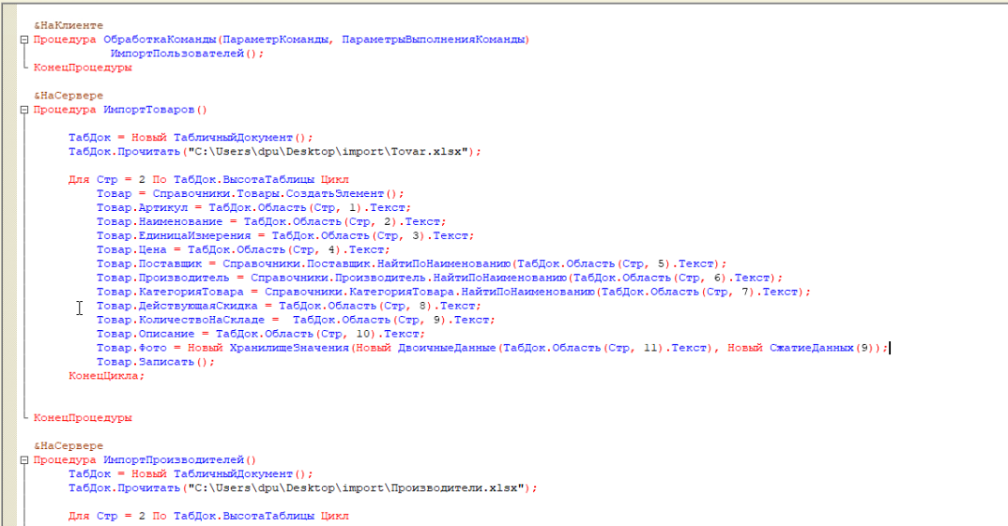
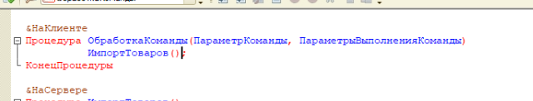
Заглушки накинуть
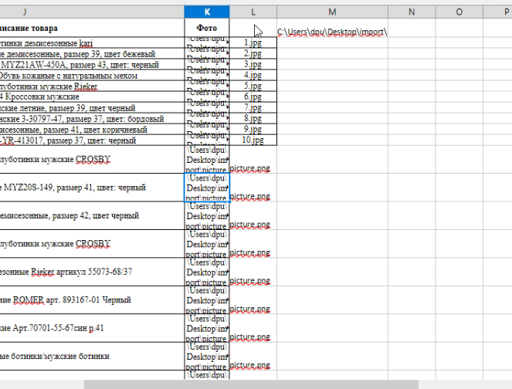
Подтверждение имопрта
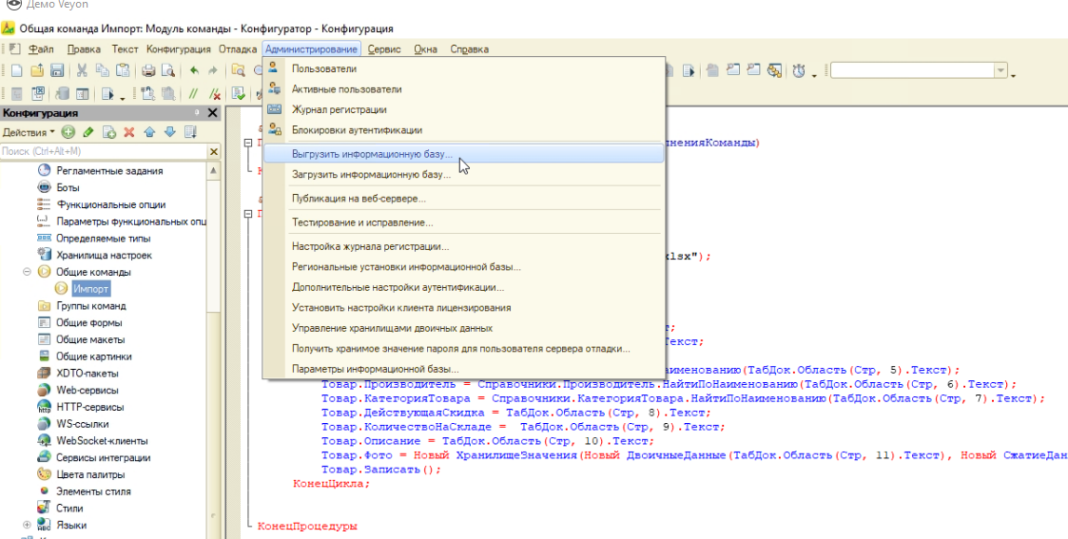
Фото в форму списка
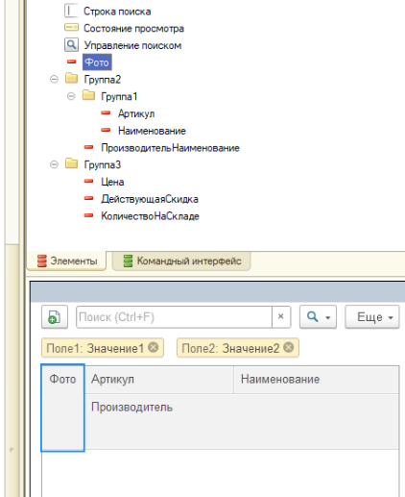
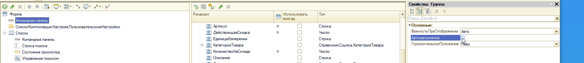

Конфиг лого накинуть

